Núcleo celular
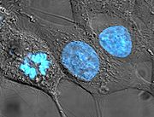
Células HeLa teñidas mediante la tinción de Hoechst, que marca en azul el ADN. La célula central y la última de la derecha se encuentran en interfase, por lo que su núcleo se ha teñido completamente. En la izquierda se encuentra una célula en mitosis, por lo que su ADN se encuentra condensado y listo para la división.
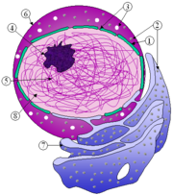
Figura del núcleo y el retículo endoplásmico: (1) Envoltura nuclear. (2) Ribosomas. (3) Poros Nucleares . (4) Nucléolo. (5) Cromatina. (6) Núcleo. (7) Retículo endoplasmático. (8) Nucleoplasma.
En Biologia el núcleo celular (del latín nucleus o nuculeus, corazón de una fruta) es un orgánulo membranoso que se encuentra en las células eucariotas. Contiene la mayor parte del material genético celular, organizado en múltiples moléculas lineales de ADN de gran longitud formando complejos con una gran variedad de proteinas como las histonas para formar los cromosomas. El conjunto de genes de esos cromosomas son el genoma nuclear. La función del núcleo es mantener la integridad de esos genes y controlar las actividades celulares regulando la expresión génica. Por ello se dice que el núcleo es el centro de control de la célula.
Las principales estructuras que constituyen el núcleo son la envoltura nuclear, una doble membrana que rodea completamente al orgánulo y separa su contenido del citoplasma, y la lámina nuclear, una trama por debajo de ella que le proporciona soporte mecánico de forma semejante a cómo el citoesqueleto soporta al resto de la célula

